 |  |  | 1 |  |  |  |  |  |  | 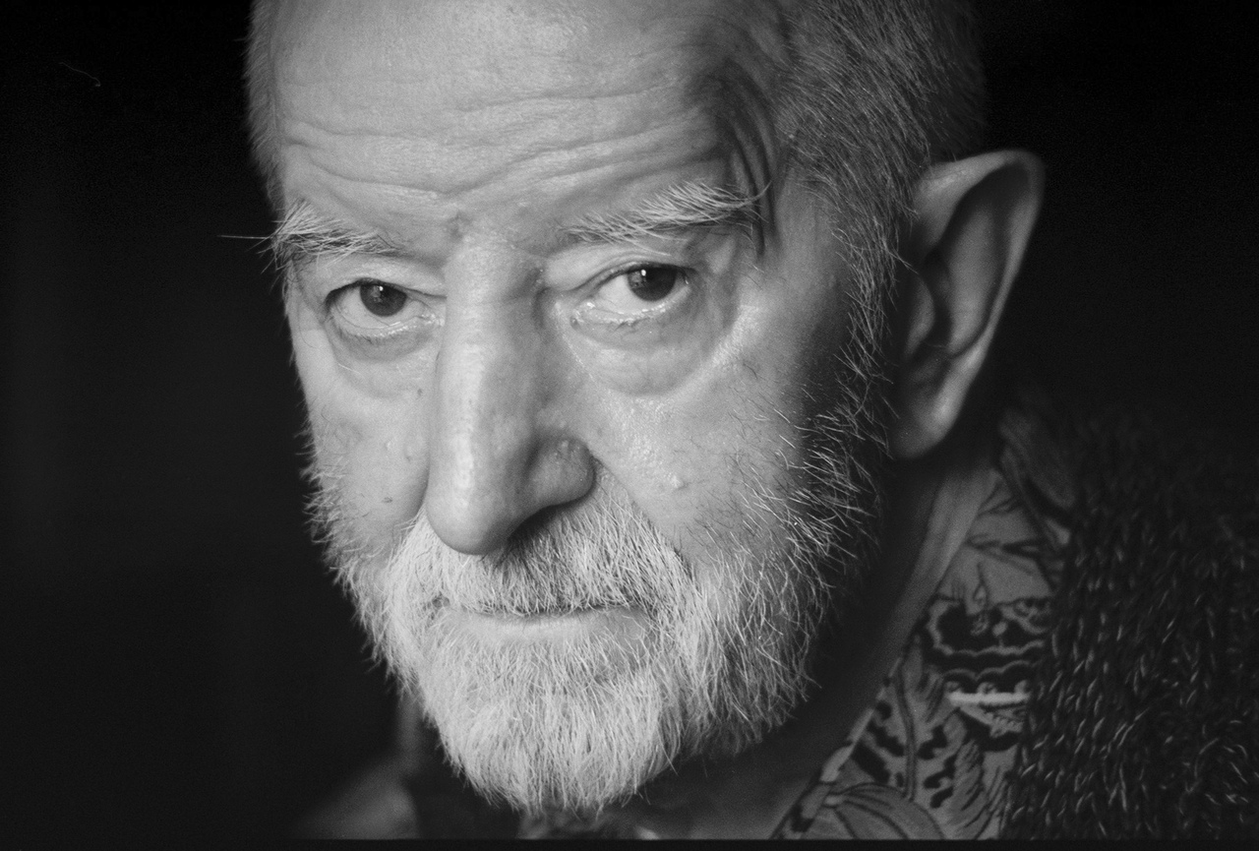
 | 2
 |  |  |  | 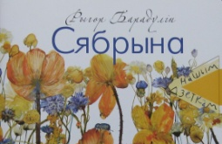
3 |  |  |  |  |  |  |  | 4
 |  | 5 |  |  |  | 6
 |  | 7 |  | 8 |  |  |  | 9 |  | 10
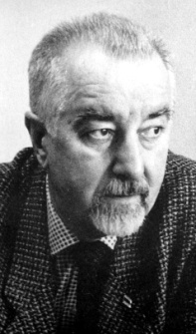 |  |  |  |  |  |  |  |  |  |  |  |  | 11
 |  |  |  |  |  |  |  |  | 12
 |  |  |  |  | 13
Крыжаванка з дня нараджэння Рыгора Барадуліна

Па гарызанталі:
2. «… ад мамы» – кніга, прысвечаная маці Куліне Андрэеўне.
3. Р. Барадулін быў намініраваны на Нобелеўскую прэмію ў галіне літаратуры ў 2006 годзе. Назавіце зборнік вершаў.
4. Назавіце верш, з якога ўзяты радкі: «Я кожнаму насустрач бег // І чуў кароткае: «Прыедзе».
5. «Няма мовы – няма паэта». «Мова – гэта мая апора». Назавіце аўтара слоў.
7. Пісьменнік ведаў паэму Я. Коласа «Новая …» на памяць.
9. Назавіце прапушчанае слова ў назве верша «Трэба … бываць часцей».
12. «Стыхійна вялікі …» – так называў сваю маці Р. Барадулін.
13. Народны … - званне, якое атрымаў Р. Барадулін у 1992 годзе.

Па вертыкалі:
1. Малая радзіма пісьменніка.
4. Узнавіце прапушчанае слова ў назве твора «… Брэсцкай крэпасці».
6. Рыгор Барадулін вядомы як … Ргор.
8. Прыгадайце прапушчанае слова ў назвах вершаў «Мая …», «Наша …», «Беларуская …».
10. Яна ўвасабленне дабра і справядлівасці, спагады і жалю, чалавечай шчодрасці і самаахвярнасці.
11. Менавіта ён быў апушчаны вертлётам на магілу пісьменніка.

Крыжаванка створана пры дапомозе сайта http://cross.highcat.org/

Адказы: Па гарызанталі: 2 – Евангелле; 3 – «Ксты»; 4 – «Бацьку»; 5 – Барадулін;
7 – зямля; 9 – дома; 12 – філолаг; 13 – паэт.
Па вертыкалі: 1 – Ушаччына; 4 – Балада; 6 – Дзядзька; 8 – мова; 10 – маці; 11 – валун.

